2025年9月吉日

お得意様 各 位

フラットデッキ工業会

合成スラブ工業会

**フラットデッキおよび合成スラブ用デッキプレート 講習会のご案内**

拝啓　貴社ますますご清祥のこととお慶び申し上げます。

平素は、フラットデッキおよび合成スラブ用デッキプレートをご愛顧賜り厚く御礼申し上げます。

さて、フラットデッキ工業会、合成スラブ工業会では日頃より施工現場における安全性を向上す

べく様々な活動を行っております。それらに関する最新技術・情報をご紹介すべく講習会（デッキ

合成スラブの「デッキプレート基・規準等の技術説明」も併せた内容）を開催いたします。下記ご案

内申し上げますので、ご多忙とは存じますが、なにとぞご出席賜りますようお願い申し上げます。

なお、本講習会では、（一般社団法人）スタッド協会様より、スタッド溶接についてご説明致します。

　　　　　　　　　　　　　　　　　　　　　　　　　　　　　　　　　　　　　 敬　具

　　　　　　　　　　　　　　　　　　　 記

１．日時：　**２０２５年１１月０７日（金）　１３：10～１６：３０（受付１３：００ごろ開始）**

２．場所：　TKPガーデンシティPREMIUM広島駅前（7F カンファレンスルーム7B）

　 　　　 〒732-0821広島県広島市南区大須賀町13-9 ベルヴュオフィス広島

３．内容：

①フラットデッキ工業会代表挨拶・主旨説明　 （13：10～13：20）

②フラットデッキ型枠工法の解説 （13：20～14：10）

　 1) フラットデッキ型枠工法の設計・施工法

　 2) フラットデッキのＱ＆Ａ解説

③デッキ合成スラブの技術説明 （14：20～15：10）

1)　デッキ合成スラブの概要と設計・施工の留意点

2） デッキ合成スラブのひび割れ発生原因と対策

3） デッキ合成スラブのＱ＆Ａ解説

④（一般社団法人）スタッド協会からの説明 （15：15～16：00）

⑤質疑応答 （16：00～16：20）

４．備考：　**参加費は無料です。**

**・**別添のデッキプレート講習会申込用紙にご記入のうえ、１０**月２4日(金)まで**に下記

メールアドレスまたは、会員各社まで送付をお願い致します。

・会場の都合上、**先着5０名様**とさせて頂きます。定員を超えた場合は、恐縮ながらご参

加をお断りする場合がございます。予めご了承下さい。

**送付先（お問合せ先）**

**講習会幹事dmanago@ns-kenzai.co.jpまたは、会員各社**

|  |
| --- |
| フラットデッキ工業会会員，合成スラブ工業会会員  日鉄建材株式会社、株式会社ｱｲ.ﾃｯｸ、JFE建材株式会社  東邦ｼｰﾄﾌﾚｰﾑ株式会社、北海鋼機株式会社、明治鋼業株式会社 |

**デッキプレート講習会申込用紙**

１１月０７日（金）広島講習会　１３：10～１６：３０

|  |  |  |  |
| --- | --- | --- | --- |
| ご　社　名 |  | | |
| ご 連 絡 先 | ＴＥＬ： | | |
| ご 出 席 者 | 部署名・ご役職 | ご芳名 | Mail |
|  |  |  |
|  |  |  |
|  |  |  |
|  |  |  |
|  |  |  |

**参加受付のメールをご返信させて頂きます。ご返信が無い場合は講習会幹事または会員**

**各社までお問合せ下さい。**

【会場のご案内】会場：TKPガーデンシティPREMIUM広島駅前（7F カンファレンスルーム7B）

〒732-0821 広島県広島市南区大須賀町13-9 ベルヴュオフィス広島

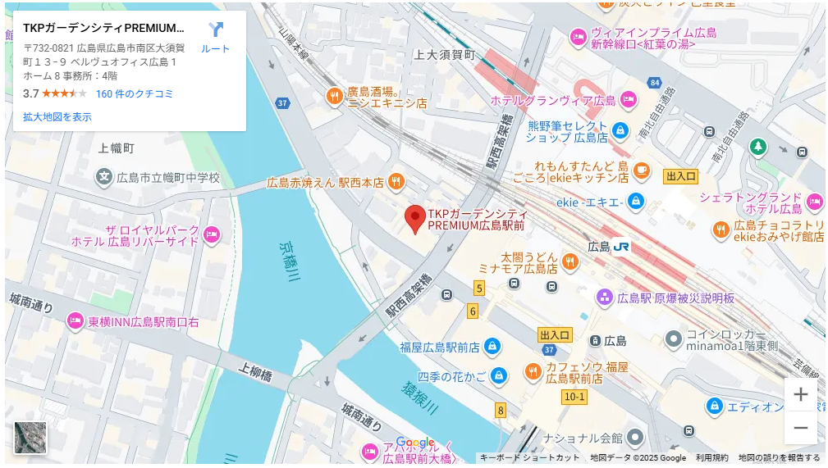

アクセス：JR線 広島駅 南口 徒歩2分、広島電鉄 広島駅 徒歩3分